**Historique**

Le système OBD (**On Board Diagnostic**) permet de détecter les pannes et erreur des voitures. La surveillance des différents systèmes d’une voiture est possible grâce au système OBD qui facilite le diagnostic des pannes. Lorsqu’un incident ou un défaut survient, un voyant s’allume sur le panneau de contrôle de la voiture et nous avertit qu’il y a un problème qui nécessite une révision. En bref, « l’OBD » est un comme un protocole pour véhicules, qui nous permet de communiquer avec l’ECU.

**Comment fonctionne la prise OBD ?**

Les véhicules équipés d’un système OBD sont équipés d’une prise de courant externe quelque part, généralement là où les fusibles de la voiture se trouvent, sous le volant ou dans la porte passagère.

Le connecteur OBD de la voiture est connecté à un câble qui à son tour communique avec un diagnostic central qui peut aujourd’hui être une tablette ou même un smartphone adapté pour elle, et avec l’application installée qui correspond.

Traditionnellement, la connexion des systèmes OBD se faisait par RS-232 avec câble, mais les connexions Bluetooth et wifi sont également arrivées dans le secteur de l’automobile.

**Étapes de débogages**

1. **Collecte des données**

Le système surveille les différents systèmes du véhicule à l’aide des capteurs intégrés

1. **Transmission des données**

Le système transmet les données qu’il reçoit des différents capteurs

1. **Analyse des données**

Les informations recueillies sont transmises au centre de diagnostic qui fournit des informations sur l’état et les éventuels défauts détectées.

**L’ECU (Electronic Control Unit)**

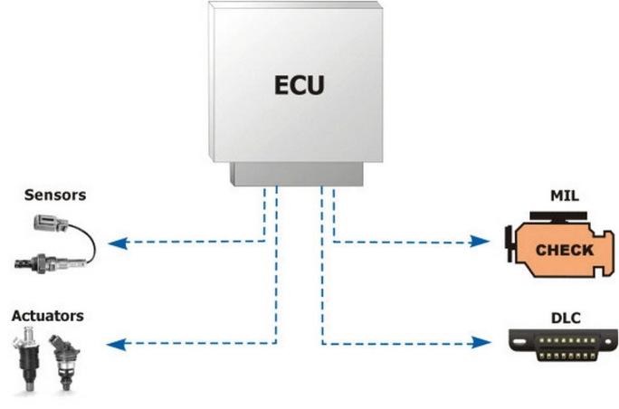Il est comme le cerveau de l’ordinateur, qui stocke et corrige les données de tout autour du véhicule. Par exemple, si un conducteur appuie complètement sur la pédale d’accélérateur, cela signifie qu’il veut accélérer plus vite et qu’il faut plus de puissance. Ainsi, plus de carburant doit être injecté dans la chambre de combustion pour produire plus de puissance. L’ECU s’assure que ces modifications sont effectuées en une fraction de seconde.

